**武汉大学计算机学院**

**本科生实验报告**

**实验报告**

专 业 名 称 ：软件工程

课 程 名 称 ：网络及分布式计算

指 导 教 师 ：

学 生 学 号 ：

学 生 姓 名 ：

二○二○年三月

**郑 重 声 明**

本人呈交的实验报告，是在指导老师的指导下，独立进行实验工作所取得的成果，所有数据、图片资料真实可靠。尽我所知，除文中已经注明引用的内容外，本实验报告不包含他人享有著作权的内容。对本实验报告做出贡献的其他个人和集体，均已在文中以明确的方式标明。本实验报告的知识产权归属于培养单位。

本人签名： 日期：

摘 要

xxx。

**关键词：** xxx xxx xxx

目 录

1 实验目的和意义 1

1.1 实验目的 1

1.2 实验意义 1

2 实验设计 1

2.1 概述 1

2.2 详细设计 2

3 实验演示 8

3.1 实验平台 8

3.2 实验运行 8

3.2.1正确操作流程 8

3.2.1 错误及异常输入处理 11

4 总结 14

4.1 实验中遇到的问题及解决方法 14

4.2 结论 14

# 1 实验目的和意义

## 1.1 实验目的

本实验通过xxx。

## 1.2 实验意义

通过订xxx。

# 2 实验设计

## 2.1 环境配置

### 2.1.1 Wireshark

下载网址：<https://github.com/network-distributed/wireshark>

版本：wireshark-3.2.1

启动界面：

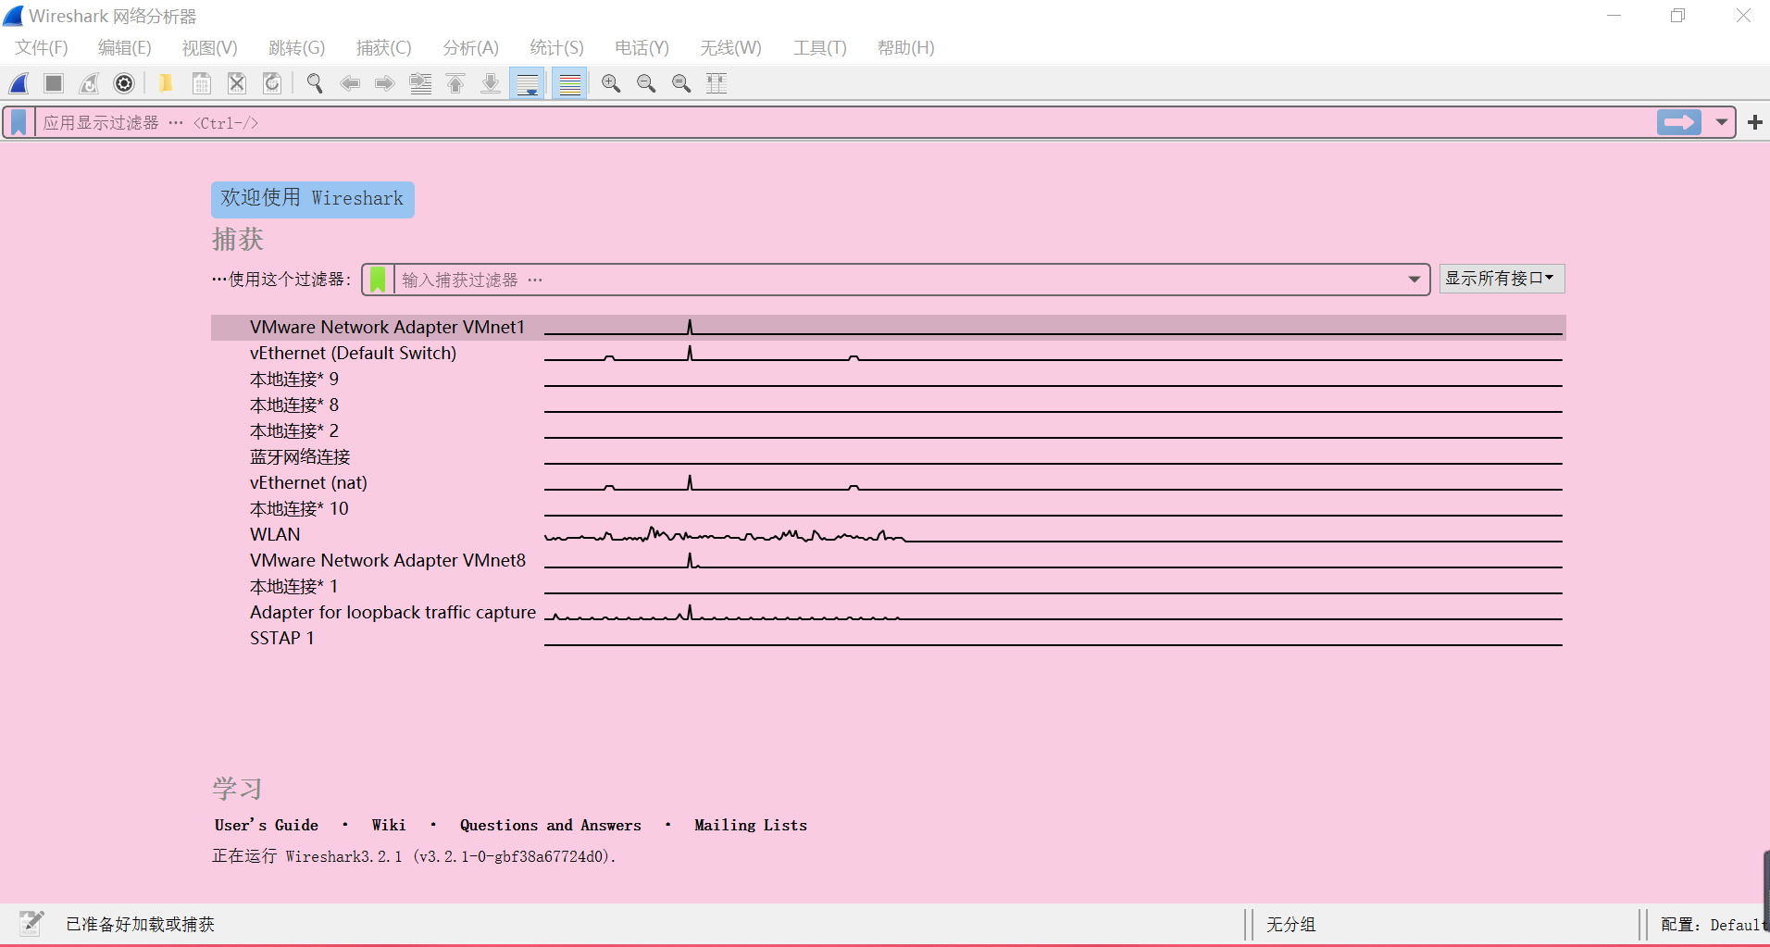

图2.1 Wireshark 启动界面

## 2.2 详细设计

xxx。xxx

# 3 实验演示

## 3.1 实验平台

xxx

## 3.2 实验运行

### 3.2.1正确操作流程

xxx

### 3.2.1 错误及异常输入处理

xxx

# 4 总结

## 4.1 实验中遇到的问题及解决方法

xxx。

## 4.2 结论

xxx。

教师评语评分

评语：

评分：

评阅人：

年 月 日

（备注：对该实验报告给予优点和不足的评价，并给出百分之评分。）